第十九讲 生活用电
(分值：37分 建议时间：30分钟)

基础过关
一、选择题(每小题2分，共20分)
1. (2017北京)下列选项中符合安全用电要求的是(B)
A．用湿手按已接电源的插座上的开关
B．及时更换家庭电路中绝缘皮老化、破损的导线
C．在未断开电源开关的情况下，用湿布擦拭电视机
D．把用电器的三脚插头改为两脚插头接在两孔插座上使用
2. (2017玉林、崇左)如图所示的电工带电操作中，不会发生触电事故的是(B)
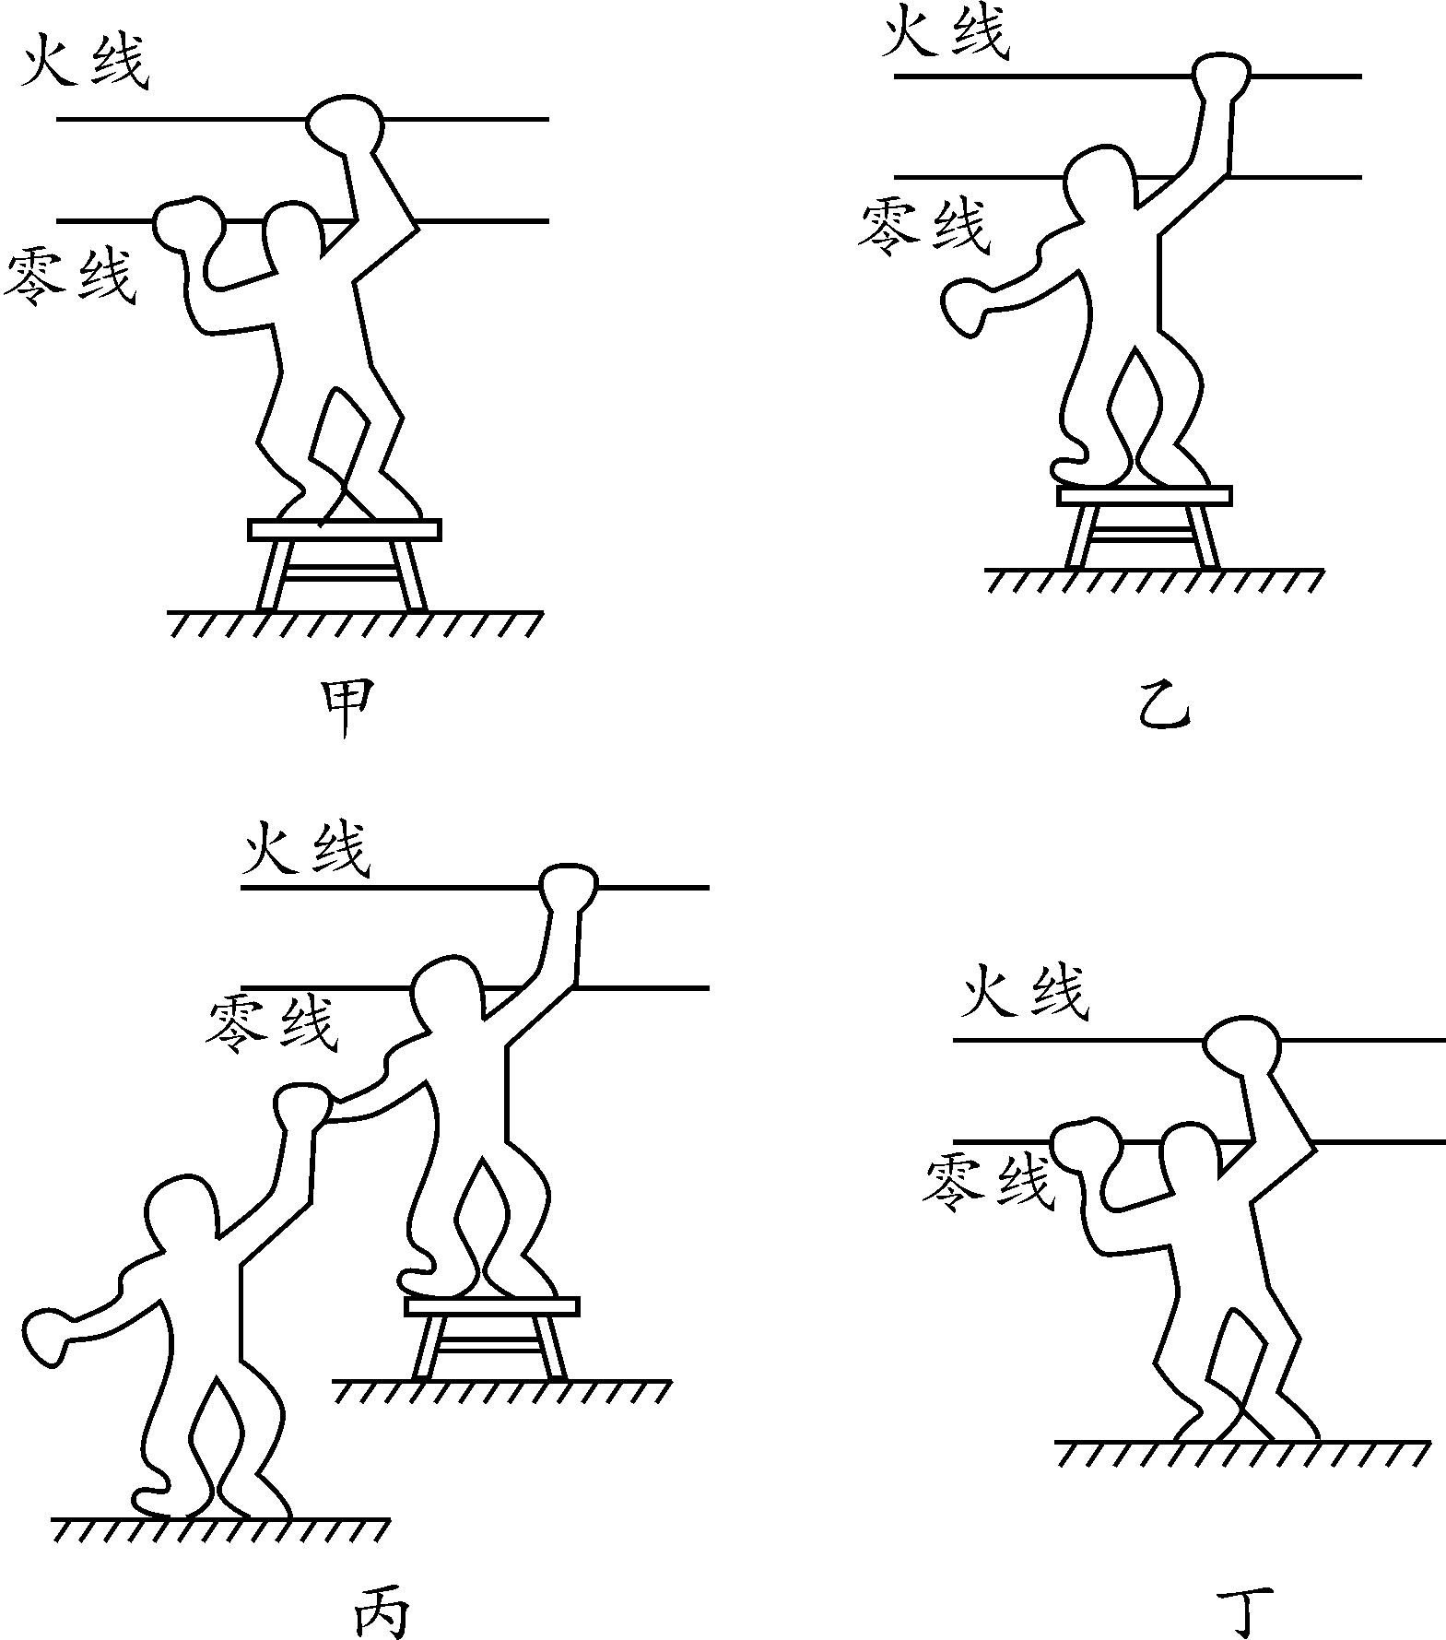
A．甲 B．乙 C．丙 D．丁
3. (2017聊城改编)如图所示的做法符合安全用电原则的是(C)
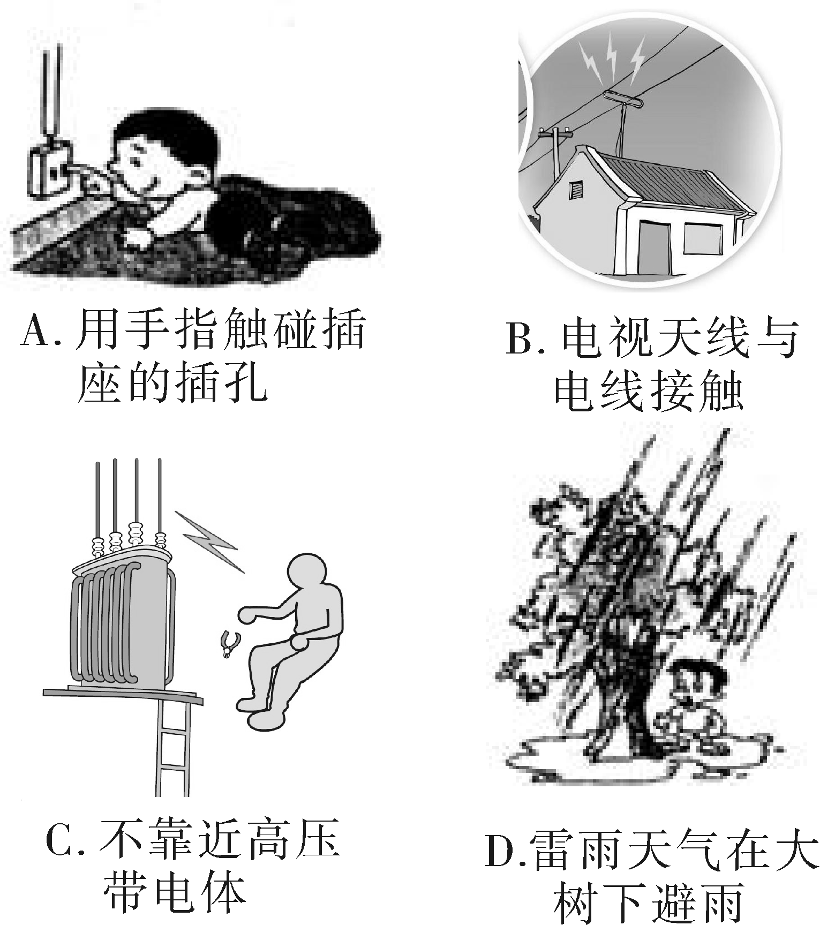
4. (2017曲靖)关于家庭电路，下列说法中错误的是(A)
A．正确使用试电笔时，没有电流通过人体，所以不用担心触电
B．新建楼房安装的空气开关可以代替保险丝的作用
C．电能表要安装在总开关之前的干路上
D．洗衣机的外壳要接地
5. (2017贵港)如图所示的家庭电路中的三孔插座和三脚插头示意图．下列说法正确的是(D)
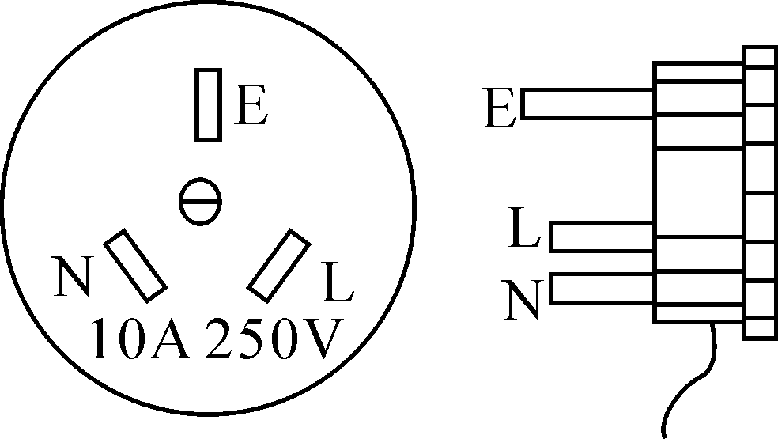
A．三脚插头的三个脚一样长
B．插孔E是用来接零线的
C．插孔L是用来接零线的
D．标有“E”的插脚能保证插头插入插座时，确保用电器外壳先接地
6. (2017兰州)傍晚小明卧室的灯突然灭了，但客厅的灯正常发光，对此现象下列分析正确的是(A)
A．小明卧室的照明电路发生了断路
B．小明卧室的灯泡发生了短路
C．他家工作电器的总功率过大
D．可能是进户线断了
7. (2017鄂州)在生活中，我们会遇到这些情况：(1)开关中的两个线头相碰；(2)插头中的两个线头相碰；(3)电路中增加了大功率的用电器；(4)户外输电线绝缘皮损坏．在上述情况中，可能引起家庭电路中空气开关跳闸的是(B)
A．(1)和(2) B．(2)和(3)
C．(2)和(4) D．(1)和(4)
8. (2017金华)小科在学习了《家庭用电》后设计了一个如图所示的电路．下列相关说法正确的是(B)
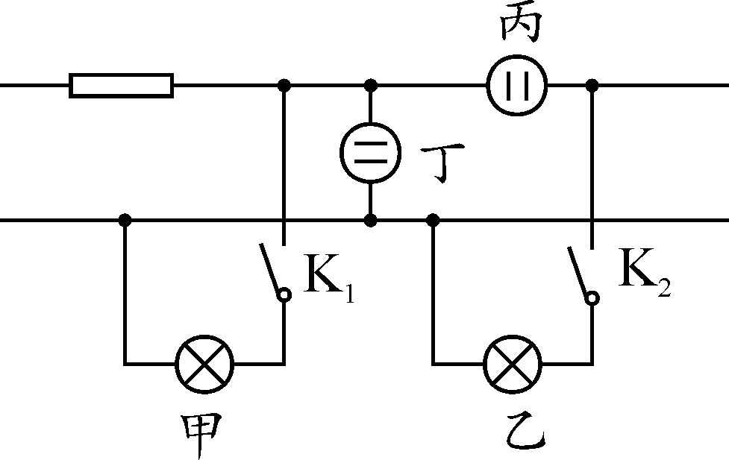
A．电路中甲、丁串联
B．电路中丙连接方式不正确
C．闭合开关K₁、K₂，甲灯亮、乙灯不亮，说明乙灯被短路
D．用测电笔检测丙插座的两孔时，测电笔氖管都能发光
9. (2017宁波)如图是家庭电路示意图．下列说法正确的是(D)
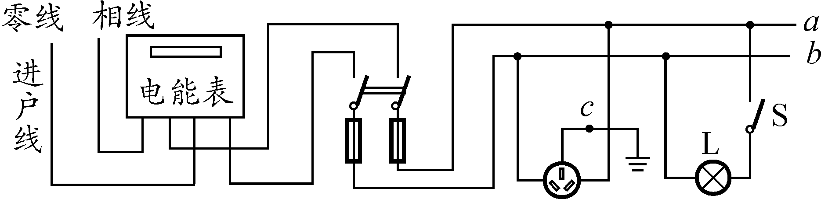
A．电能表示数的单位是千瓦
B．与开关S直接相连的导线a是零线
C．若在导线a和b之间接一个灯泡L₁，则L₁与L串联
D．若c处断开，洗衣机插头插入插座，洗衣机虽能工作但有安全隐患
(导学号59824180)
10. (2017烟台)如图是小明家的部分电路，他将电饭煲的插头插入三孔插座后，正在烧水的电热水壶突然停止工作，但电灯仍正常发光．拔出电饭煲的插头，电热水壶仍不能工作，用试电笔分别测试插座的左、右孔，氖管均发光．若电路中只有一处故障，则(C)
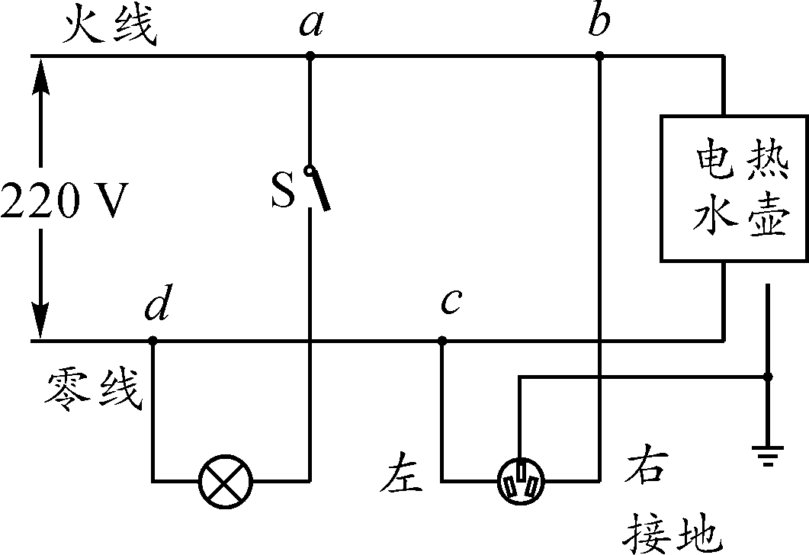
A．电热水壶所在电路的b、c间断路
B．插座的接地线断路
C．电路的c、d间导线断路
D．电路的a、b间导线断路
二、填空题(每空1分，共8分)
11. (2017东营)通常情况下，家庭电路中各个用电器的通断，不应该影响其他用电器的通断，所以用电器应该_并联_(选填“串联”或“并联”)后接在电路中，控制用电器的开关要连接在_火线_(选填“火线”或“零线”)和用电器之间．(导学号59824181)
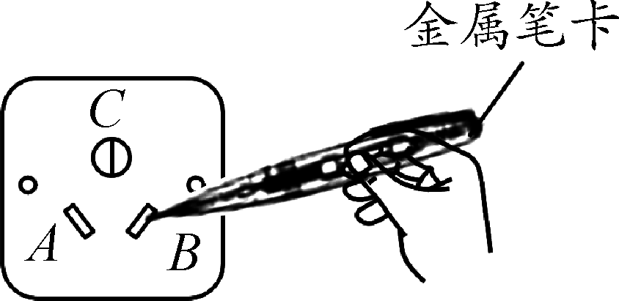
12. (2016连云港改编)如图所示，是小明正在使用测电笔辨别正常家庭电路中三孔插座的火线和零线，此时测电笔氖管_不发光_(选填“发光”或“不发光”)；家庭电路中火线与零线之间的电压为_220_V，当家庭电路中电流超过一定限度时，_熔断器或熔丝_会自动熔断，保护电路．(导学号59824182)
13. (2017自贡)电工师傅常用一只额定电压为220 V的灯泡L₀(检验灯泡)取代保险丝来检查新安装的照明电路中每个支路的情况，如图所示．当S闭合后，再分别闭合S₁、S₂、S₃(每次只能闭合其中之一)时，可能出现以下三种情况，试判断(选填“短路”“断路”或“正常”)：
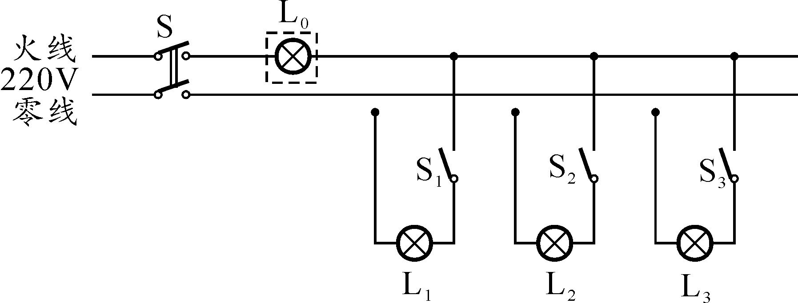
(1)L₀不亮，说明该支路_断路_．
(2)L₀正常发光，说明该支路_短路_．
(3)L₀发光呈暗红色，说明该支路_正常_．
(导学号59824183)
三、作图题(每小题3分，共6分)
14. (2017云南)请在图中用笔画线代替导线将电灯、开关和插座正确接入家庭电路：
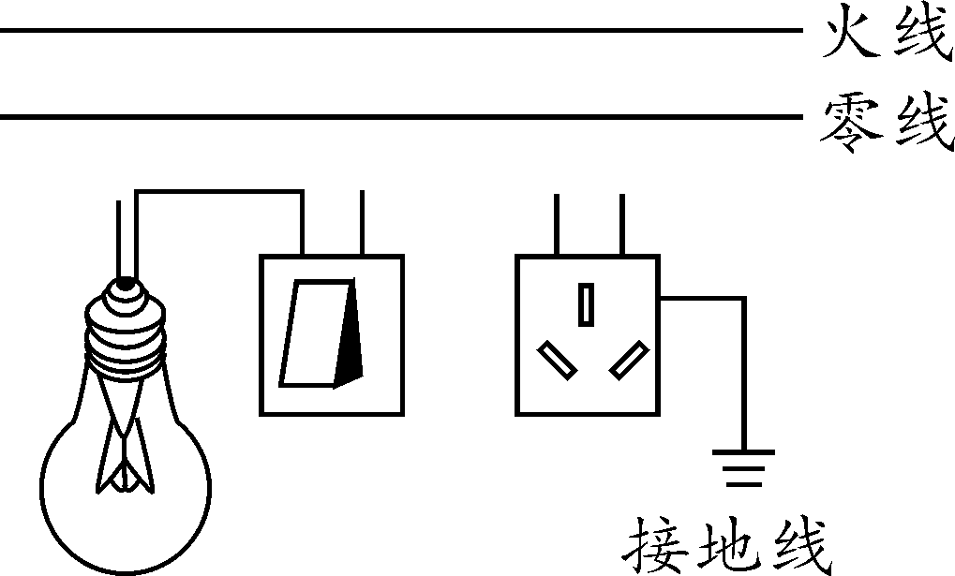 答图：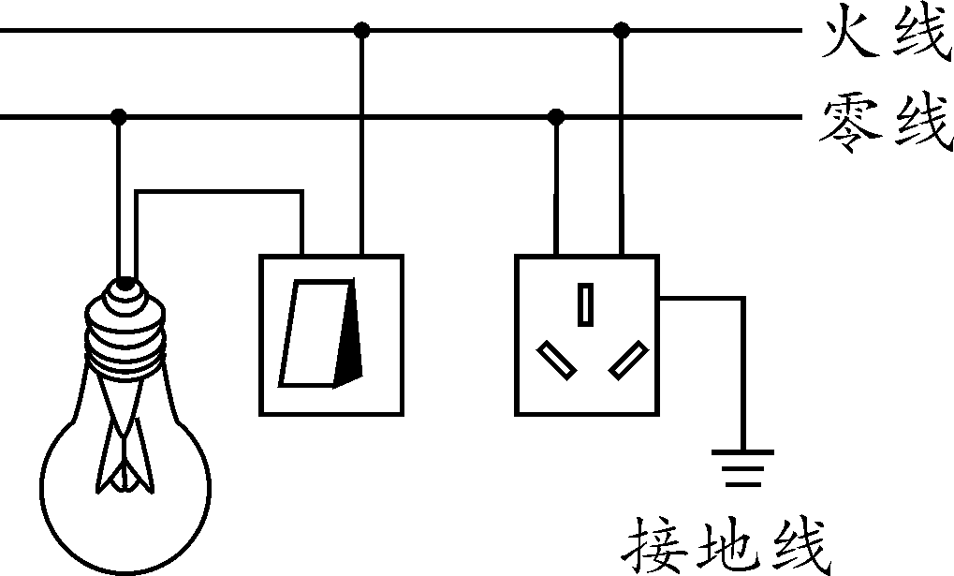
15. (2017青岛)如图所示家庭电路，吊灯L₁和L₂由开关S控制，墙上有一个固定的三孔插座．请把电路连接完整．
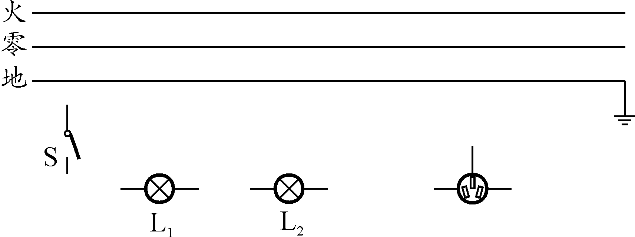
答图：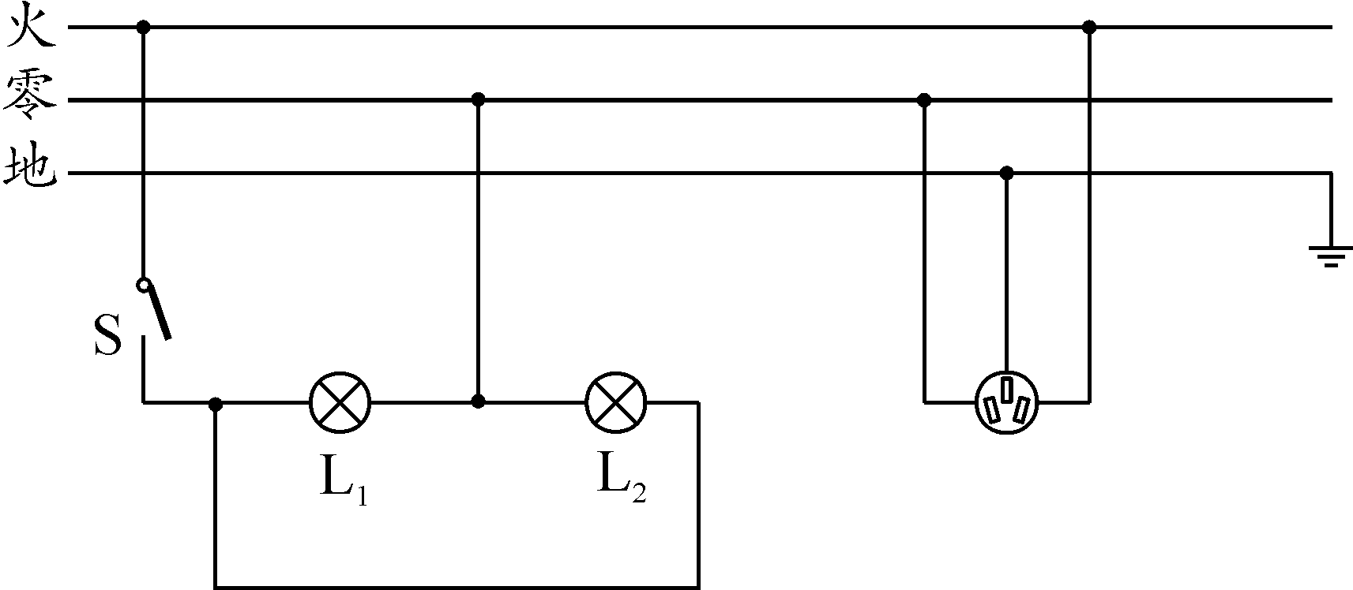
四、简答题(3分)
16. (2016山西)

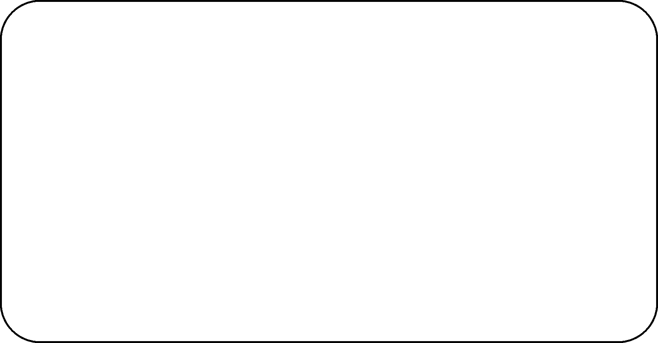

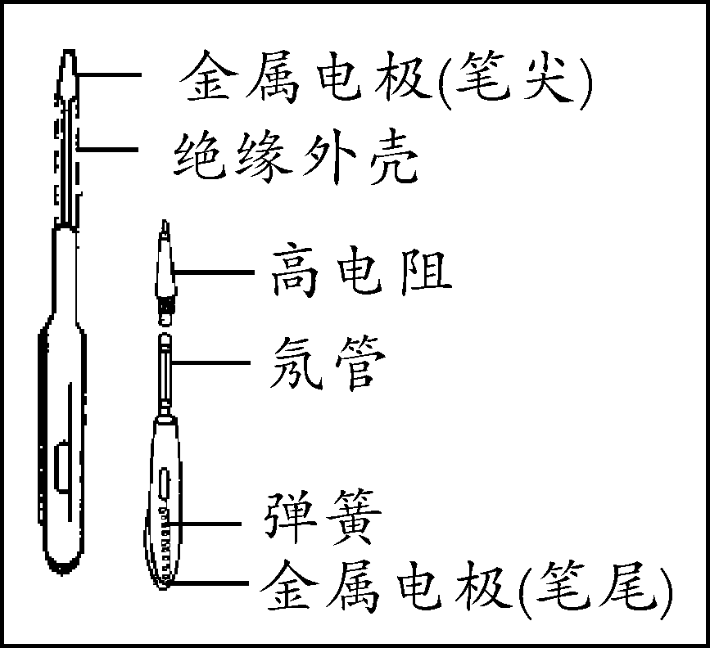
试电笔的结构如图所示，它由两个金属电极、氖管、弹簧和一个阻值约为一百万欧姆的电阻——高电阻等组成．
使用试电笔时，手要接触试电笔尾部的金属电极，使火线、试电笔、人体与大地构成一个回路，这时有很弱电流通过试电笔，因此氖管会发光．

使用试电笔时，人体通过试电笔与火线相连，为什么没有触电事故发生呢？阅读以上资料，请你在小组合作交流时给有疑惑的同学讲解其中的道理．(导学号59824184)
答：使用试电笔时，人体与试电笔串联接入家庭电路中，电路的总电阻R＝R_{高电阻}＋R_{人体}，由于电阻阻值高约一百万欧，所以电路中总电阻很大．家庭电路的电压是220 V，根据I＝可知，通过人体和试电笔的电流很小，不会有触电事故发生．(利用图示和计算进行说明亦可)

